Anv bihan : ................................ | Deiziad : ............................................................................

 | Kontañ 'ran betek… 60 (03)

- Pegement zo ? Skriv ar respont dereat.

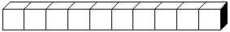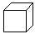 |  |  |  | 
        
        
        
        
        
        
        

